**Тестирование API через Postman**

1. Скачать дистрибутив Postman: <https://www.postman.com/downloads/>
2. Открыть Postman
3. Добавить переменные среды:

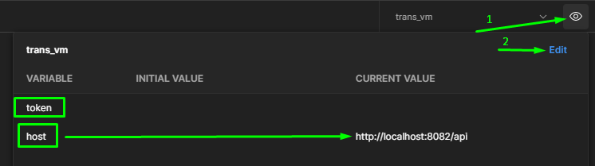

1. Создать коллекцию запросов, задать ей имя (например, Transport)

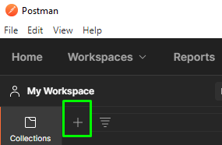

1. Настроить для коллекции аутентификацию по токену

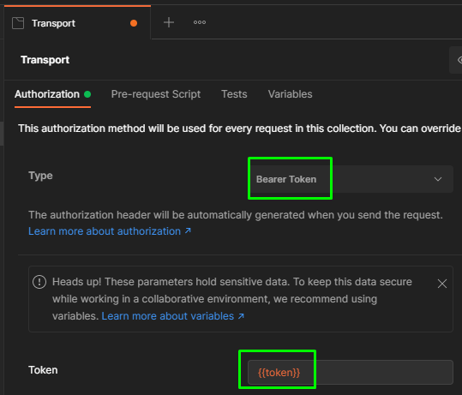

1. В коллекции создать запросы для аутентификации (получение и обновление токена):

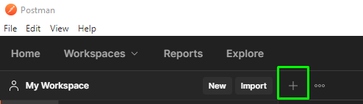

* 1. Получение токена:

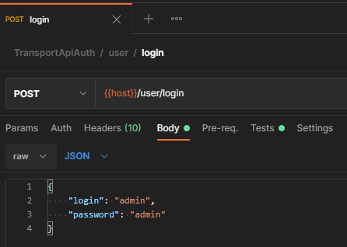

* 1. Обновление токена (GET-запрос без параметров):

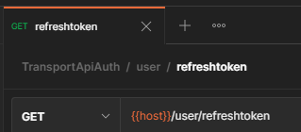

* 1. В оба запроса добавить тесты, в которых полученный токен будет сохраняться в соответствующую переменную среды:



**Важно!** Срок действия токена – 30 минут. После истечения срока действия нужно будет снова выполнить запрос *refreshtoken*, чтобы получить новый токен.

1. Создать в той же коллекции запрос, который нужно протестировать.

Например, запрос для получения списка направлений в рейсе:

